长短域名转换接口测试文档

1. 单元测试

单元测试文件在源码 src/test/urlConvert/ConvertUrl.test.ts

执行情况如下：

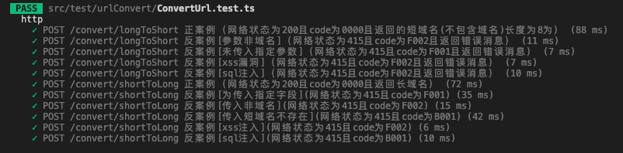

1. 测试覆盖率

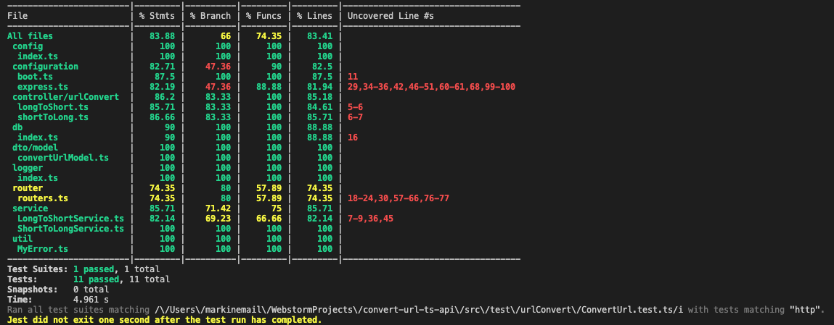

1. 接口测试
2. 长链接转短链接正案例：

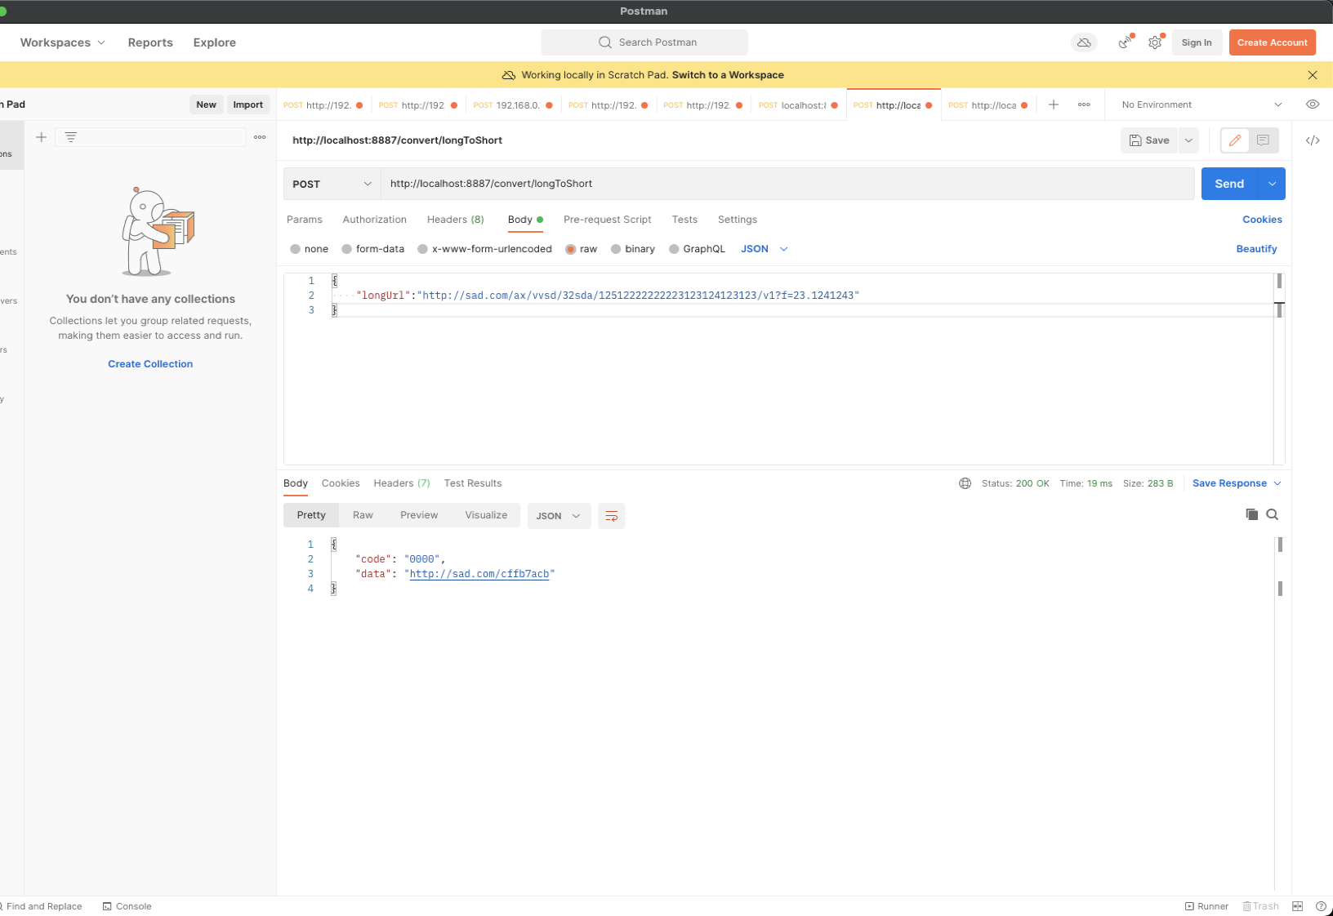

1. 长链接转短链接错误案例

非域名入参数

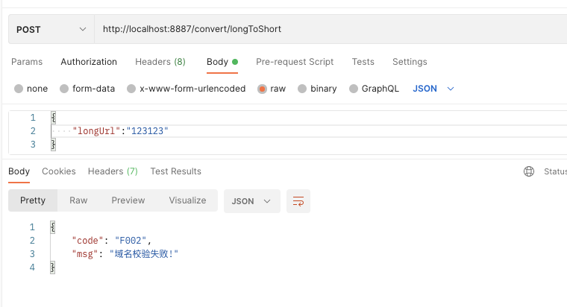

未传入指定字段

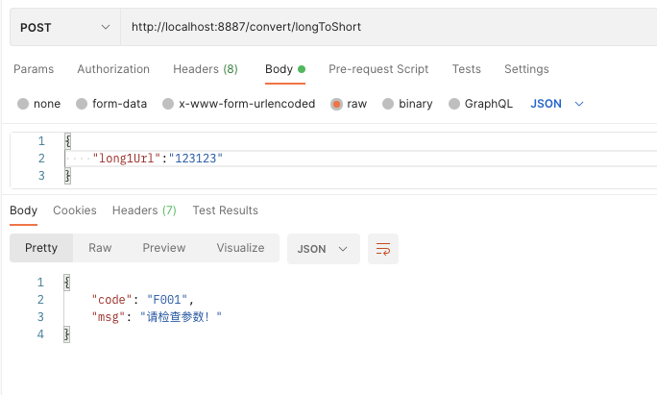

1. 短链接转长链接正案例

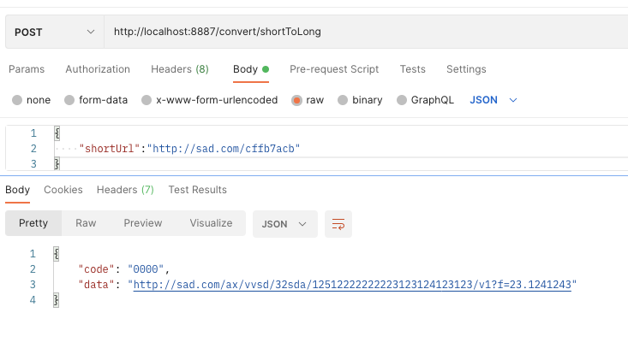

1. 短链接转长链接反案例

不存在长链接

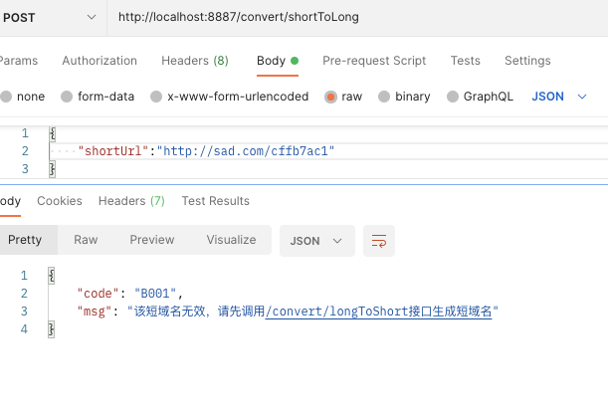

未传入指定字段

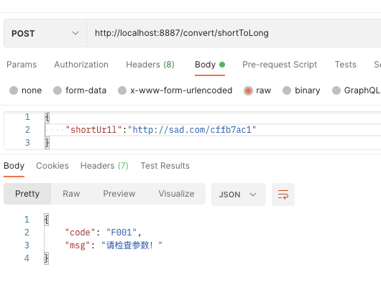

字段非域名

